COMUNICATO STAMPA
CORONAVIRUS: PARTE LA TERZA ONDATA.
ZONE ROSSE LOCALI IN RITARDO E
CAMPAGNA VACCINALE CHE NON DECOLLA
IL MONITORAGGIO DELLA FONDAZIONE GIMBE REGISTRA,NELLA SETTIMANA 24 FEBBRAIO-2 MARZO,UN AUMENTO DEL 33% NUOVI CASI E NUMERI IN CRESCITA SUL FRONTE DI OSPEDALI E TERAPIE INTENSIVE. A FRONTE DELLA VERTIGINOSA ACCELERAZIONE IMPRESSA DALLE VARIANTI, SI CONTINUA A TEMPOREGGIARE INUTILMENTE NELL’ISTITUIRE ZONE ROSSE LOCALI. LA CAMPAGNA VACCINALE DI MASSA NON DECOLLA: MENTRE IL DIBATTITO SI CONCENTRA SU PRODUZIONE E FORNITURE, RIMANGONO NEL FRIGO QUASI 2 MILIONI DI DOSI, IL 30% DI QUELLE CONSEGNATE. NEL NUOVO DPCM NESSUNA NUOVA STRATEGIA PER CONTENERE L’EPIDEMIA, ECCETTO L’ENNESIMA BATTUTA D’ARRESTO PER LA SCUOLA.
4 marzo2021 - Fondazione GIMBE, Bologna
Il monitoraggio indipendente della Fondazione GIMBErileva nella settimana 24 febbraio-2 marzo 2021, rispetto alla precedente, un netto incremento dei nuovi casi (123.272 vs 92.571) (figura 1)e un modesto calo dei decessi (1.940 vs 2.177) (figura 2). In forte rialzo icasi attualmente positivi (430.996 vs 387.948), le persone in isolamento domiciliare (409.099 vs 367.507), i ricoveri con sintomi (19.570 vs 18.295) e le terapie intensive (2.327 vs 2.146) (figura 3). In dettaglio, rispetto alla settimana precedente, si registrano le seguenti variazioni:
- Decessi: 1.940 (-10,9%)
- Terapia intensiva: +181(+8,4%)
- Ricoverati con sintomi: +1.275 (+7%)
- Isolamento domiciliare: +41.592 (11,3%)
- Nuovi casi: 123.272 (+33,2%)
- Casi attualmente positivi: +43.048(+11,1%)
«Per la seconda settimana consecutiva – afferma Nino Cartabellotta, Presidente della Fondazione GIMBE –si registraun incremento dei nuovi casi che negli ultimi 7 giorni supera il 33%, segnando l’inizio della terza ondata».Rispetto alla settimana precedente, in 16Regioni e nella P.A. di Trentoaumentano i casi attualmente positivi per 100.000 abitantiein tutto il Paese salel’incremento percentuale dei nuovi casiad eccezione della P.A.di Bolzano, Umbria e Molise già sottoposte a severe misure restrittive (tabella 1). Sul fronte ospedaliero, l’occupazione da parte di pazienti COVID supera in 5Regioni la soglia del 40% in area medica e in 9Regioni quella del 30% delle terapie intensive.
Controllo delle varianti. L’indagine dell’Istituto Superiore di Sanità ha stimato, al 18 febbraio, la prevalenza della variante inglese al 54% (range: 0-93,3%), di quella brasiliana al 4,3% (range: 0-36,2%) e di quella sudafricana allo 0,4% (range: 0-2,9%). «Con la situazione epidemiologica in rapida evoluzione – commenta Renata Gili, Responsabile Ricerca sui Servizi Sanitari della Fondazione GIMBE – la diffusione attuale è sicuramente maggiore ed è pertanto fondamentale essere realmente tempestivi nell’istituzione delle zone rosse a livello comunale e provinciale». In particolare, nella settimana 24 febbraio-2 marzo,in94/107Province (87,6%) si registra un incremento percentuale dei nuovi casi rispetto alla settimana precedente, con valori che superano il 20% in ben 65 Province (tabella 2). «Nonostante l’allerta lanciata dalla Fondazione GIMBE già da due settimane –continua il Presidente –gli amministratori locali continuanoa ritardare le chiusure se non davanti a un rilevante incremento dei nuovi casi, quando è ormai troppo tardi. Infatti, in presenza di varianti più contagiose, questa “non strategia”favorisce la corsa del virus, rendendo necessarie chiusure più estese e prolungate».
Vaccini: forniture. Delle dosi previsteper il primo trimestre 2021, al 3 marzo (aggiornamento ore 10:17) ne sono state consegnate alle Regioni 6.542.260. Questo significa che per rispettare le scadenze contrattuali fissate al 31 marzo, nelle prossime 4settimane dovranno essere consegnate in media2,3milioni di dosi/settimana. In dettaglio:
Dosi di vaccino 1° trimestre 2021
Vaccino | Dosi  previste | Dosiconsegnate  (% su dosi previste) | Dosi somministrate  (% su dosi consegnate)
Pfizer/BioNTech | 9.012.748 | 4.537.260 (50,3%) | 4.036.879 (89,0%)
Moderna | 1.330.000 | 493.000 (37,1%) | 143.491 (29,1%)
AstraZeneca | 5.352.250 | 1.512.000 (28,2%) | 407.195 (26,9%)
TOTALE | 15.694.998 | 6.542.260 (41,7%) | 4.587.565 (70,1%)

Vaccini: somministrazioni. Al 3 marzo(aggiornamento ore 10:17) hanno completato il ciclo vaccinale con la seconda dose 1.454.503milioni di persone (2,44% della popolazione), con marcate differenze regionali: dal 4,18% della PA di Bolzano all’1,72% dell’Umbria (figura 4). «L’avvio della campagna vaccinale fuori da ospedali e RSA – commenta Gili – ha determinato una frenata sul fronte delle somministrazioni, con quasi 2 milioni di dosi (pari al 30% delle consegne) ancora inutilizzate».Si rilevano inoltre rilevanti differenze tra i diversi vaccini (figura 5): mentrele somministrazioni di Pfizer si attestano all’89% delle dosi consegnate, quelle di Moderna e AstraZeneca stanno infatti procedendo più lentamente. Tuttavia, se il 29,1% di Moderna è condizionato al ribasso dalla recente consegna della metà delle dosi, per AstraZeneca le somministrazioni si attestano al 26,9%, spia di problemi organizzativi nella vaccinazione di massa, anche se non si possono escludere possibili rinunce selettive a questo vaccino o ritardi nella rendicontazione dei dati.«Peraltro a differenza dei vaccini di Pfizer e Moderna – spiega Cartabellotta –per i quali, visti i ritardi nelle forniture, è prudente mettere da parte le per il richiamo previsto rispettivamente a 3 e 4 settimane, per AstraZeneca è possibile somministrare la seconda dose sino a 12 settimane: non esiste quindi alcuna ragione per accantonare le dosi, ma bisogna invece velocizzare le somministrazioni». Infine, rispetto alla protezione dei più fragili, degli oltre 4,4 milioni di over80,762.271(17,2%) hanno ricevuto solo la prima dose di vaccino e solo 149.620(3,4%) hanno completato il ciclo vaccinale, anche qui con rilevanti differenze regionali (figura6).
«Tuttavia la strada per accelerare la campagna vaccinale – puntualizza il Presidente –non deve certo portare ad avventurarsi in rischiosi azzardi, come l’ipotesi di somministrare un’unica dose di vaccino Pfizer o Moderna. In assenza di robuste evidenze scientifiche che permettano alle agenzie regolatorie di modificare le modalità di somministrazione del prodotto si tratterebbe di un uso off-label del vaccino, con risvolti sul consenso informato e sulle responsabilità medico-legali».
«La Fondazione GIMBE – conclude Cartabellotta – già da settimane segnala le spie rosse di un’aumentata circolazione del virus, la cui forte accelerazionesta di fatto avviando la terza ondata. Ma i tempi di politica e burocrazia sono sempre troppo lunghie le zone rosse locali arrivano quando la situazione ormai è sfuggita di mano. La campagna vaccinale, intanto, stenta a decollare non solo per i noti ritardi di produzione e consegna delle dosi, ma anche per difficoltà organizzative di molte Regionichelasciano “in fresco” dosi di vaccino che potrebbero evitare ricoveri e salvare vite, soprattutto tra lepersone più a rischio di COVID-19 severa. Infine, il primo DPCM a firma Draghi non segna affatto il cambio di passo auspicato: il sistema delle Regioni “a colori” resta di fatto immutato, così come le misure per la maggior parte delle attività produttive e commerciali. E a pagare il conto più salato, come sempre,è la scuola».
Il monitoraggio GIMBE dell'epidemia di COVID-19 è disponibile a: https://coronavirus.gimbe.org
CONTATTI
Fondazione GIMBE
Via Amendola 2 - 40121 Bologna
Tel. 051 5883920 - Fax 051 4075774
E-mail: ufficio.stampa@gimbe.org

Figura 1
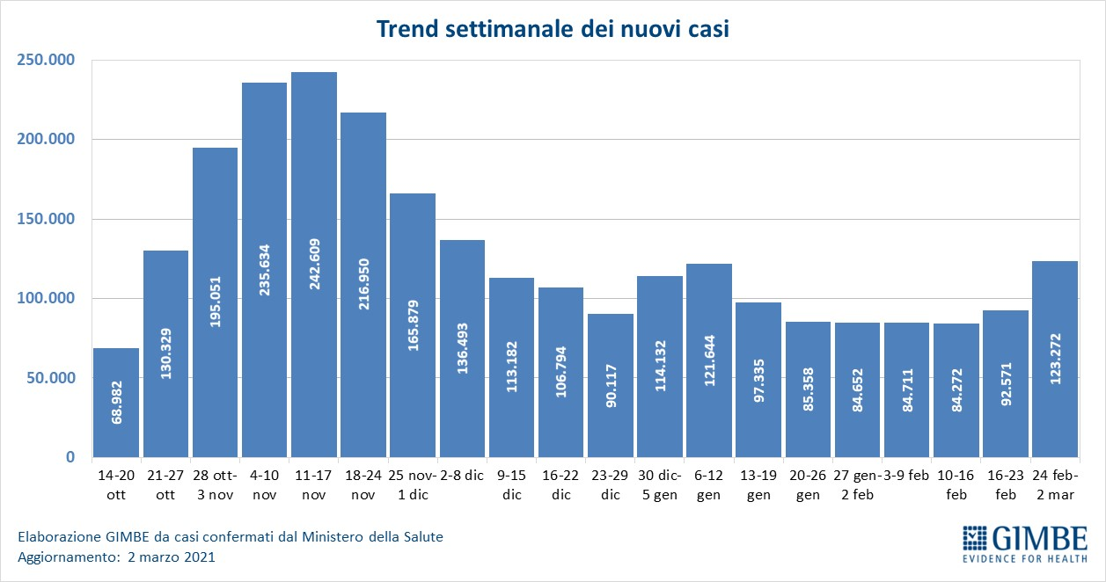

Figura 2
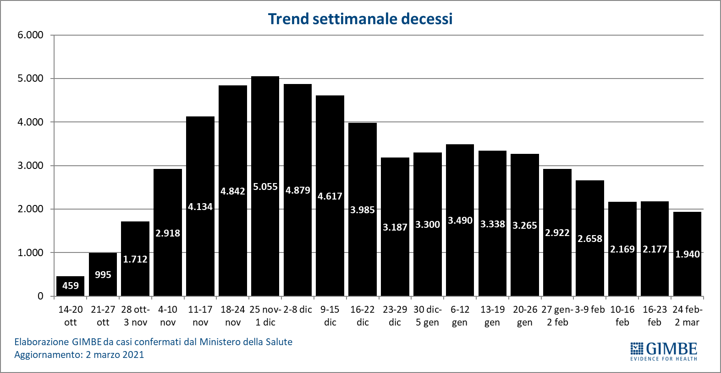

Figura 3
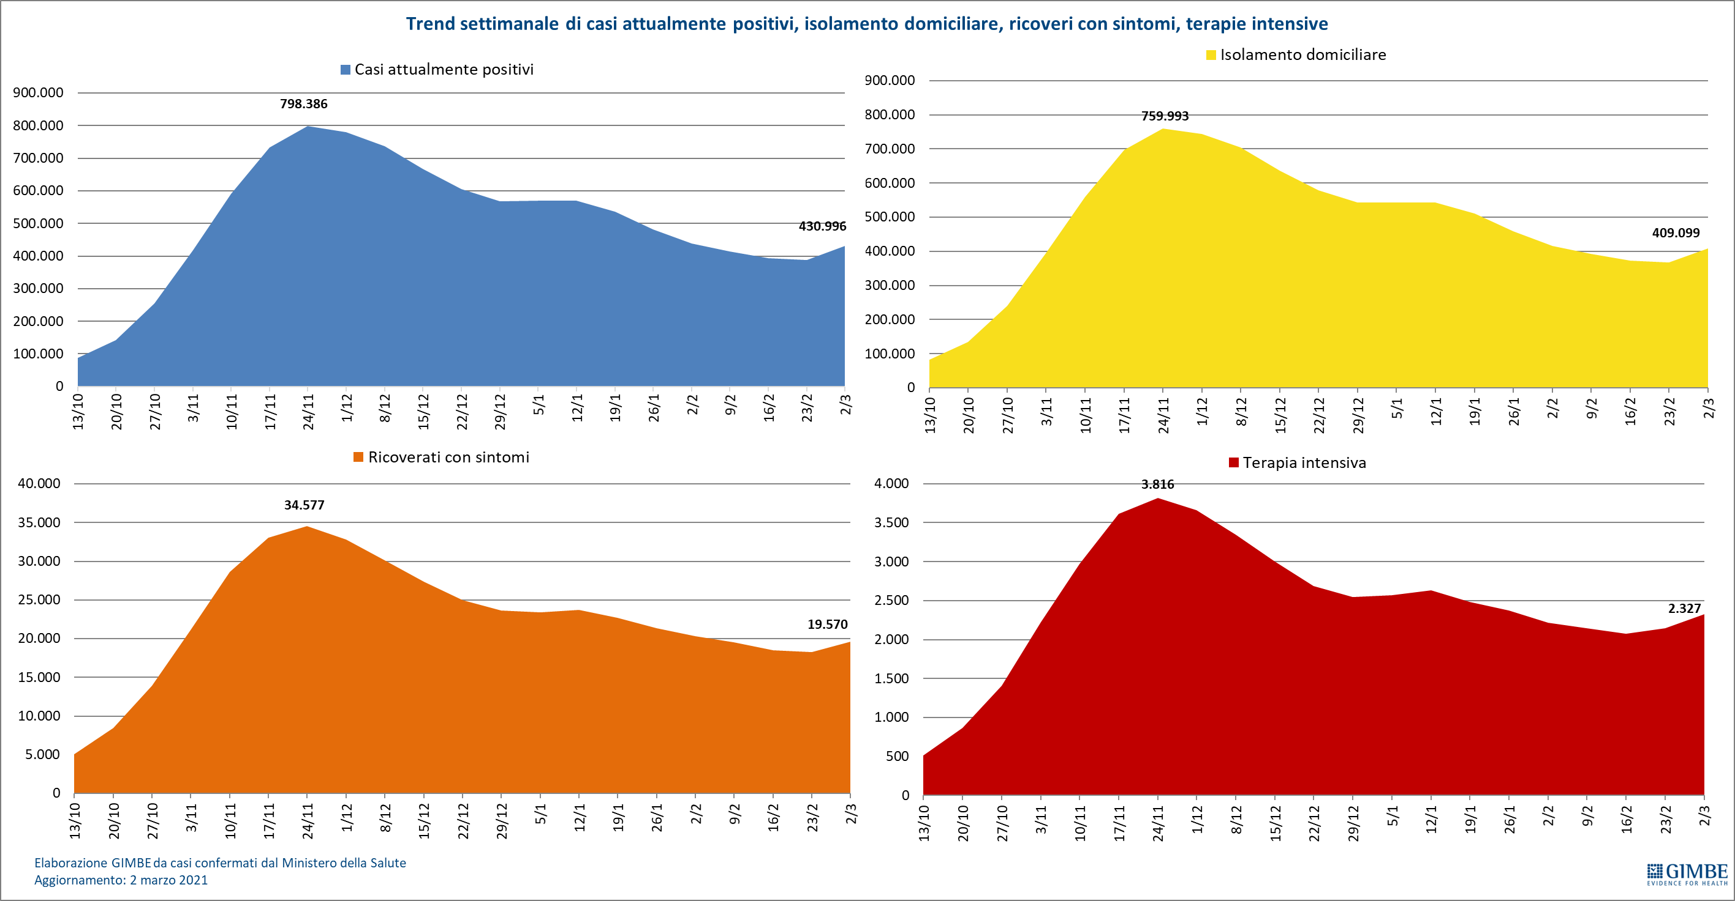

Figura 4
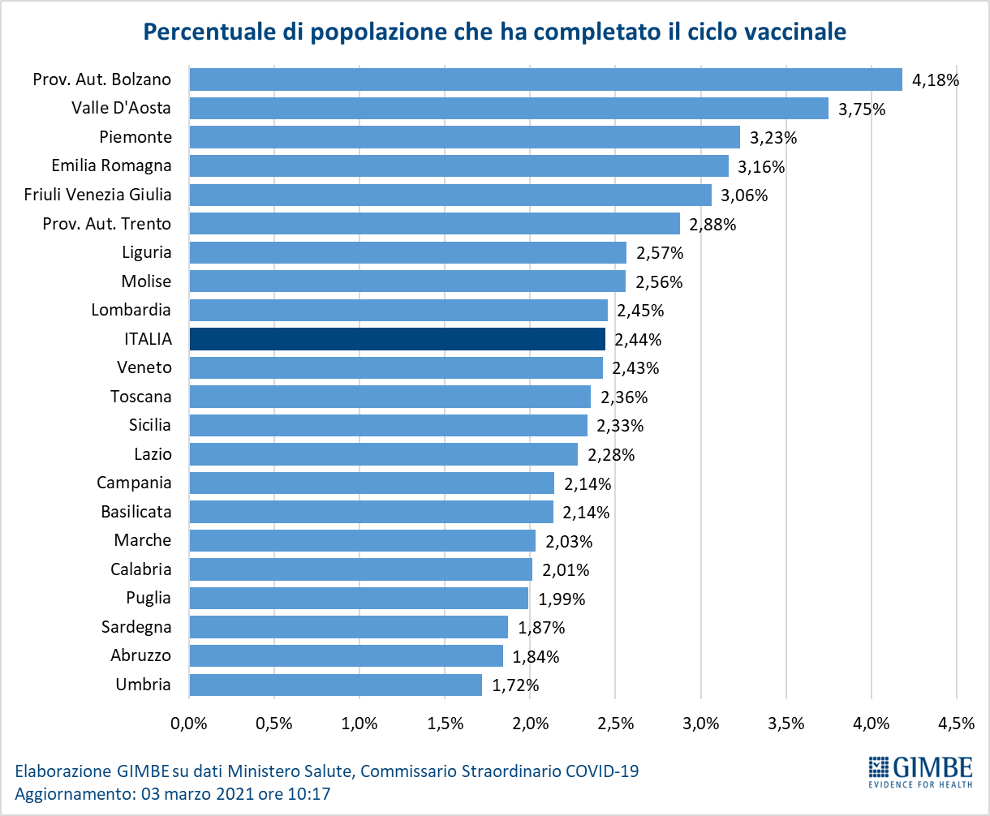

Figura 5
Dosi consegnate e somministrate per tipologia di vaccino

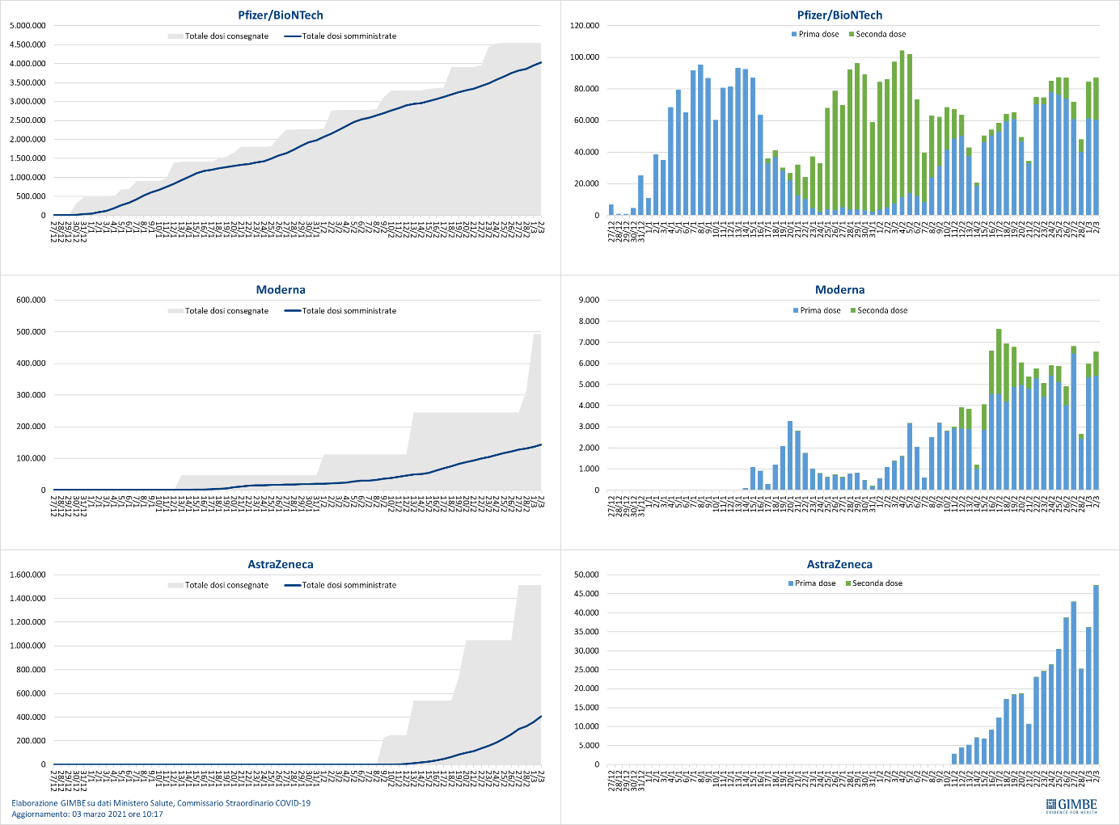

Figura 6
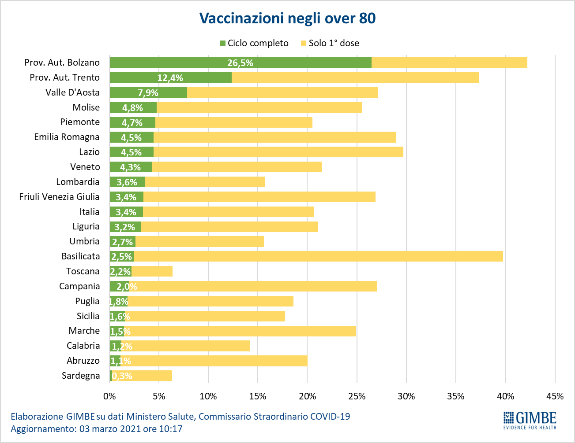

Tabella 1. Indicatori regionali: settimana 24 febbraio-2 marzo 2021
Regione | Casi attualmente positivi per 100.000 abitanti | Variazione  % nuovi casi | Posti letto in area medica occupati da pazienti COVID−19 | Posti letto in terapia intensiva occupati da  pazienti COVID−19
Abruzzo | 1.009 | 5,8% | 43% | 41%
Basilicata | 756 | 21,1% | 22% | 10%
Calabria | 331 | 15,7% | 21% | 13%
Campania | 1.388 | 47,2% | 33% | 21%
Emilia-Romagna | 1.027 | 39,0% | 40% | 32%
Friuli-Venezia Giulia | 846 | 63,8% | 30% | 35%
Lazio | 622 | 34,9% | 29% | 23%
Liguria | 356 | 13,2% | 29% | 23%
Lombardia | 675 | 46,7% | 41% | 34%
Marche | 646 | 32,8% | 48% | 33%
Molise | 560 | -13,0% | 43% | 49%
Piemonte | 402 | 54,9% | 37% | 29%
Prov. Aut. Bolzano | 1.294 | -28,0% | 38% | 31%
Prov. Aut. Trento | 673 | 19,7% | 33% | 47%
Puglia | 838 | 30,3% | 35% | 29%
Sardegna | 790 | 2,3% | 13% | 10%
Sicilia | 528 | 18,9% | 19% | 15%
Toscana | 510 | 20,7% | 20% | 30%
Umbria | 931 | -17,1% | 52% | 55%
Valle D'Aosta | 130 | 35,0% | 6% | 10%
Veneto | 517 | 29,3% | 14% | 12%
ITALIA | 723 | 33,2% | 31% | 26%
Nota: nella prima colonna rosso e verde indicano rispettivamente una performance regionale in peggioramento, o in miglioramento, rispetto alla settimana precedente.
Nella seconda colonna rosso e verde indicano rispettivamente un aumento o una diminuzione di nuovi casi rispetto alla settimana precedente.
Nelle ultime 2 colonne rosso e verde indicano il superamento, o meno, della soglia di saturazione del 40% per l’area medica e del 30% per le terapie intensive (dati Agenas).

Tabella 2. Province con incremento dei nuovi casi >20% nella settimana 24 febbraio-2 marzo

Regione | Provincia | Variazione % nuovi casi  17-23 febbraio | Variazione % nuovi casi24 febbraio-2 marzo | Incidenza per 100.000 abitanti  24 febbraio-2 marzo
Molise | Isernia | 50,0% | 110,3% | 220,07
Marche | Ascoli Piceno | 15,4% | 97,7% | 208,08
Calabria | Catanzaro | -3,7% | 93,7% | 43,80
Piemonte | Vercelli | 60,9% | 86,0% | 243,82
Campania | Caserta | -13,9% | 80,8% | 210,36
Friuli Venezia Giulia | Udine | 5,1% | 78,4% | 393,18
Lombardia | Cremona | 25,5% | 77,7% | 228,15
Piemonte | Cuneo | 37,8% | 76,0% | 209,00
Friuli Venezia Giulia | Gorizia | 5,4% | 75,3% | 246,74
Piemonte | Novara | 2,2% | 70,7% | 175,35
Campania | Avellino | 63,9% | 67,9% | 183,74
Emilia Romagna | Ravenna | 31,4% | 66,7% | 365,23
Lombardia | Monza e della Brianza | 31,1% | 65,1% | 265,57
Emilia Romagna | Forlì-Cesena | 5,1% | 60,9% | 404,24
Emilia Romagna | Rimini | 11,0% | 57,8% | 472,39
Piemonte | Torino | 9,7% | 56,8% | 246,17
Emilia Romagna | Ferrara | 3,6% | 55,2% | 232,50
Lombardia | Lecco | 17,1% | 55,2% | 246,89
Lombardia | Mantova | 14,2% | 53,4% | 263,44
Lazio | Roma | -19,2% | 52,5% | 150,56
Marche | Fermo | 83,8% | 51,5% | 179,93
Lombardia | Bergamo | 26,3% | 49,1% | 172,36
Emilia Romagna | Modena | 19,9% | 48,8% | 380,98
Veneto | Verona | 27,4% | 47,8% | 133,01
Lombardia | Brescia | 20,2% | 47,8% | 486,21
Toscana | Grosseto | 40,8% | 47,7% | 118,35
Calabria | Crotone | 0,0% | 47,2% | 46,27
Lombardia | Pavia | 18,3% | 47,0% | 223,36
Lombardia | Milano | 32,0% | 46,1% | 204,21
Marche | Macerata | 13,1% | 46,0% | 251,27
Toscana | Massa Carrara | -14,9% | 44,7% | 207,63
Emilia Romagna | Parma | 7,5% | 44,7% | 204,89
Puglia | Bari | 0,7% | 44,2% | 259,39
Campania | Salerno | 1,5% | 44,1% | 290,00
Puglia | Foggia | -24,9% | 44,0% | 160,82
Lombardia | Lodi | 5,7% | 43,3% | 164,46
Emilia Romagna | Reggio nell'Emilia | 62,2% | 42,5% | 313,63
Piemonte | Verbano-Cusio-Ossola | 45,5% | 41,8% | 310,26
Sicilia | Catania | -43,3% | 39,2% | 73,18
Veneto | Rovigo | 20,9% | 38,7% | 159,23
Lombardia | Como | 45,5% | 38,4% | 279,93
Piemonte | Alessandria | 7,0% | 37,3% | 115,51
Sardegna | Sassari | -22,4% | 35,1% | 27,04
Valle d'Aosta | Aosta | 15,4% | 35,0% | 64,78
Friuli Venezia Giulia | Pordenone | -17,6% | 29,9% | 113,36
Basilicata | Matera | 21,1% | 28,1% | 184,75
Campania | Napoli | 0,6% | 27,1% | 245,48
Friuli Venezia Giulia | Trieste | -14,3% | 27,1% | 141,72
Veneto | Treviso | 20,1% | 26,9% | 139,22
Sicilia | Agrigento | -31,7% | 26,8% | 45,81
Liguria | La Spezia | 0,9% | 26,7% | 128,78
Marche | Pesaro e Urbino | -8,3% | 26,1% | 168,02
Toscana | Pisa | 10,8% | 25,7% | 172,92
Toscana | Pistoia | 54,5% | 25,6% | 367,16
Toscana | Lucca | 38,1% | 24,6% | 218,28
Marche | Ancona | 31,4% | 24,1% | 434,70
Veneto | Padova | 53,4% | 23,9% | 192,35
Liguria | Genova | -9,1% | 23,2% | 121,52
Toscana | Firenze | 25,0% | 22,1% | 184,73
Veneto | Venezia | 28,0% | 22,0% | 143,26
Lombardia | Varese | 54,4% | 21,9% | 214,72
Veneto | Vicenza | 36,1% | 21,4% | 135,39
Lazio | Latina | -0,5% | 20,9% | 125,49
Calabria | Reggio di Calabria | -12,2% | 20,6% | 112,62
Toscana | Arezzo | 83,1% | 20,0% | 222,90

